

**Microcontroladores e Interação Com Sensores e Atuadores**

Sensor de humidade e temperatura

**Autores**

Ricardo Ferreira, 103425

Marco Almeida, 103440

Rui Soares, 102656

Joana Duarte, 102608

Tiago Gonçalves, 102589

**Desenvolvimento do projeto**

O nosso projeto baseia-se num sensor para medição da temperatura e humidade, ou seja, a quantidade de vapor de água existente no ar e a respetiva indicação dos valores no atuador display LCD 16*2.

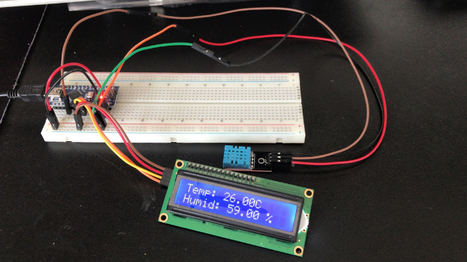Estes tipos de sensores são usados diariamente em diversas atividades como indústrias, agricultura, estações metrológicas, etc. O sensor mede a temperatura com um intervalo de medida de 0ºC a 50ºC com uma margem de erro de 1ºC, e a humidade entre os 20% e os 90% com uma margem de erro de 1%.

Para o nosso projeto usamos os seguintes materiais:

* Um Arduino Nano 3.0;
* Um sensor de humidade e temperatura DHT11;
* Um display LCD de 16*2;
* Uma placa branca;
* Cabos de ligação;

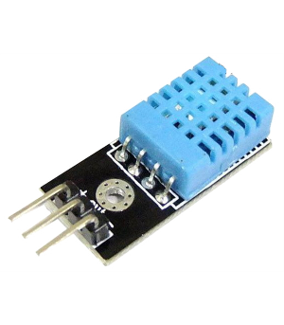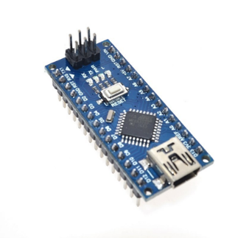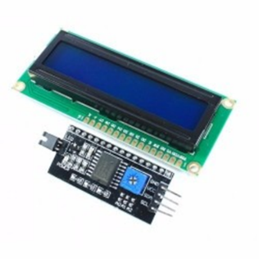

**DHT11 Sensor de humidade e temperatura**

O DHT11 foi ligado ao nosso circuito com apenas um cabo DATA a ligar ao microcontrolador. E para o alimentar usou-se uma entrada VCC e outra GND.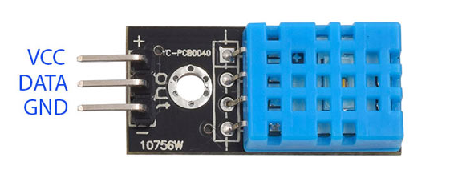

Figura 1. DTH11 Sensor de Humanidade

Para medir a temperatura este tem incluído um termístor NTC, ou seja, com o aumento da temperatura a resistência diminui.

Este sensor é calibrado de fábrica pelo que não foi necessária a sua calibração.

Especificações do DHT11

* Funciona entre 3.5V a 5.5V
* Corrente a medir 0.3mA e parado usa 60uA
* Temperatura mínima é de 0 °C e máxima é de 50 °C
* Humidade mínima é de 20% e máxima é de 90%
* Percentagem de erro é de ±1°C e ±1% para as respetivas medidas

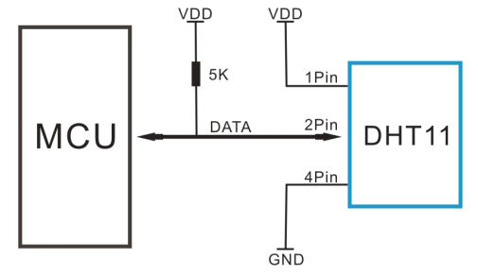

Figura 2 - Diagrama de ligação do sensor

Como se pode ver pela figura 2 na porta de entrada e saída tem uma resistência de 5K Ω. Para os valores de output da temperatura e da humidade são ambos os dois 2 8 bits. Para os dados serem transmitidos o porto de entrada e saída tem de ser ativado e desativado momentaneamente como no diagrama abaixo apresentado:

**Diferença entre sensores e atuadores**

Sensores e atuadores são elementos críticos em sistemas embutidos. São utilizados numa variedade de aplicações em vida real, tal como o sistema de controlo de voo num avião, sistema de controlo e manutenção num reator nuclear e centrais elétricas que necessitam de manutenção constante.

Sensores diferem dos atuadores principalmente pelo propósito que fornecem. Um sensor é utilizado para monitorizar mudanças no ambiente utilizando aparelhos de medição, enquanto que um atuador pode interferir no ambiente de modo a regular mudanças físicas.

|  |  |  |
| --- | --- | --- |
|  | **Sensores** | **Atuadores** |
| Utilização | Medir variáveis do processo | Interferir com variáveis do processo |
| Colocado em | Porta de entrada | Porta de saída |
| Resultado | Sinal elétrico | Calor ou movimento e.g. |
| Exemplo | Termístor, acelerómetro, sensor de luz, sensor de proximidade, giroscópio | Relais, servomotor, ventoinha, buzzer, display |

Em conclusão, os sensores fornecem ao computador informações sobre o estado do sistema. Por outro lado, os atuadores aceitam comandos para executar uma função.

**Código**

